ФЕДЕРАЛЬНОЕ АГЕНТСТВО ЖЕЛЕЗНОДОРОЖНОГО ТРАНСПОРТА
Федеральное государственное бюджетное образовательное учреждение
высшего профессионального образования
«Петербургский государственный университет путей сообщения
Императора Александра I»
(ФГБОУ ВПО ПГУПС)

Кафедра «Строительство дорог транспортного комплекса»

РАБОЧАЯ ПРОГРАММА
дисциплины
«ИНФРАСТРУКТУРА ПРОМЫШЛЕННОГО ТРАНСПОРТА» (Б1.В.ОД.7)

для направления
08.04.01 «Строительство»

по магистерской программе
«Проектирование, строительство и эксплуатация промышленных железных дорог»

Форма обучения – очная, заочная

Санкт-Петербург
2015

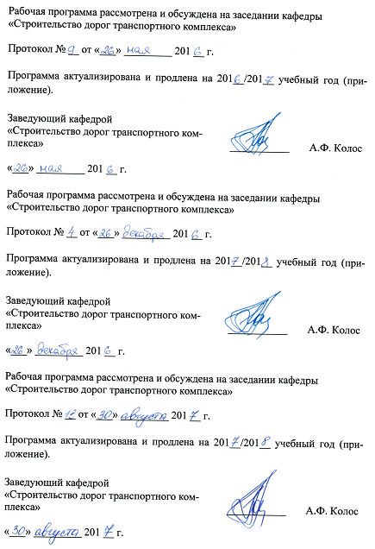Рабочая программа рассмотрена и обсуждена на заседании кафедры
«Строительство дорог транспортного комплекса»
Протокол № __ от «___» _________ 201 __ г.

Программа актуализирована и продлена на 201__/201__ учебный год (приложение).

Заведующий кафедрой «Строительство дорог транспортного комплекса» | ____________ | А.Ф.Колос
«___» _________ 201 __ г.

Рабочая программа рассмотрена и обсуждена на заседании кафедры
«Строительство дорог транспортного комплекса»
Протокол № __ от «___» _________ 201 __ г.

Программа актуализирована и продлена на 201__/201__ учебный год (приложение).

Заведующий кафедрой «Строительство дорог транспортного комплекса» | ____________ | А.Ф.Колос
«___» _________ 201 __ г.

Рабочая программа рассмотрена и обсуждена на заседании кафедры
«Строительство дорог транспортного комплекса»
Протокол № __ от «___» _________ 201 __ г.

Программа актуализирована и продлена на 201__/201__ учебный год (приложение).

Заведующий кафедрой  «Строительство дорог транспортного комплекса» | ____________ | А.Ф.Колос
«___» _________ 201 __ г.

ЛИСТ СОГЛАСОВАНИЙ
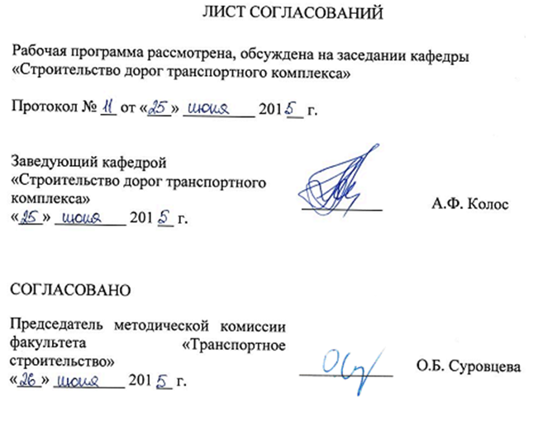
Рабочая программа рассмотрена, обсуждена на заседании кафедры
«Строительство дорог транспортного комплекса»
Протокол № __ от «___» ____________201_ г.

Заведующий кафедрой  «Строительство дорог транспортного комплекса» | __________ | А.Ф. Колос
«___» _________ 20__ г.

СОГЛАСОВАНО

Руководитель магистерской программы | __________ | Е.П. Дудкин
«___» _________ 20__ г.
Председатель методической комиссии факультета «Транспортное строительство» | __________ | О.Б. Суровцева
«___» _________ 20__ г.

1. Цели и задачи дисциплины

Рабочая программа составлена в соответствии с ФГОС ВО, утвержденным «30» октября 2014 г., приказ № 1419 по направлению 08.04.01 «Строительство», по дисциплине «Инфраструктура промышленного транспорта».
Целью изучения дисциплины является получение знаний в области проектирования, возведения и эксплуатации инфраструктуры промышленного транспорта.
Для достижения поставленной цели решаются следующие задачи:
- Сбор и систематизация информационных данных для проектирования инфраструктуры промышленного транспорта.
- Формирование у магистра понимания роли и места различных видов транспорта в транспортной системе страны.
- Понимание роли железнодорожного, автомобильного, конвейерного и других видов транспорта при проектировании инфраструктуры промышленного транспорта.
- Математическое моделирование процессов взаимодействия подвижного состава и инфраструктуры промышленного транспорта;
- Постановка и проведение экспериментов, сбор, обработка и анализ результатов.

2. Перечень планируемых результатов обучения по дисциплине, соотнесенных с планируемыми результатами освоения основной профессиональной образовательной программы

Планируемыми результатами обучения по дисциплине являются: приобретение знаний, умений, навыков.
В результате освоения дисциплины обучающийся должен:
ЗНАТЬ:
- основы проектирования, возведения и эксплуатации инфраструктуры промышленного транспорта;
- методы теоретических и экспериментальных исследований взаимодействия подвижного состава и пути;
- требования к инфраструктуре промышленного транспорта обеспечивающие безопасность движения.
УМЕТЬ:
- анализировать научно-исследовательскую информацию, отечественный и зарубежный опыт;
- составлять отчеты по выполненным работам;
- выполнять анализ и разработать требования к инфраструктуре промышленного транспорта по условиям безопасности движения и экологической безопасности.
ВЛАДЕТЬ:
- методами оценки качества разрабатываемых проектов;
- навыками составления обзоров, отчетов, научных и иных публикаций.
Приобретенные знания, умения, навыки, характеризующие формирование компетенций, осваиваемые в данной дисциплине, позволяют решать профессиональные задачи, приведенные в соответствующем перечне по видам профессиональной деятельности в п. 2.4 общей характеристики основной профессиональной образовательной программы (ОПОП).
Изучение дисциплины направлено на формирование следующих общепрофессиональных компетенций (ОПК):
- способность и готовность ориентироваться в постановке задачи, применять знания о современных методах исследования, анализировать, синтезировать и критически резюмировать информацию (ОПК-10);
- способность и готовность проводить научные эксперименты с использованием современного исследовательского оборудования и приборов, оценивать результаты исследований (ОПК-11).
Область профессиональной деятельности обучающихся, освоивших данную дисциплину, приведена в п. 2.1 общей характеристики ОПОП.
Объекты профессиональной деятельности обучающихся, освоивших данную дисциплину, приведены в п. 2.2 общей характеристики ОПОП.

3. Место дисциплины в структуре основной профессиональной образовательной программы

Дисциплина «Инфраструктура промышленного транспорта» (Б1.В.ОД.7) относится к вариативной части и является обязательной дисциплиной.

4. Объем дисциплины и виды учебной работы
Для очной формы обучения:
Вид учебной работы | Всего часов | Семестр
 |  | 1
Контактная работа (по видам учебных занятий)  В том числе:  - лекции (Л)  - практические занятия (ПЗ)  - лабораторные работы (ЛР) | 36  -  36  - | 36  -  36  -
Самостоятельная работа (СРС) (всего) | 72 | 72
Контроль | - | -
Форма контроля знаний | З | З
Общая трудоемкость: час / з.е. | 108/3 | 108/3
Примечание: «Форма контроля знаний» - зачет (З).

Для заочной формы обучения:
Вид учебной работы | Всего часов | Курс
 |  | 1
Контактная работа (по видам учебных занятий)  В том числе:  - лекции (Л)  - практические занятия (ПЗ)  - лабораторные работы (ЛР) | 14  14 | 14  14
Самостоятельная работа (СРС) (всего) | 90 | 90
Контроль | 4 | 4
Форма контроля знаний | З | З
Общая трудоемкость: час / з.е. | 108/3 | 108/3
Примечание: «Форма контроля знаний» - зачет (З).

5. Содержание и структура дисциплины

5.1 Содержание дисциплины

№ п/п | Наименование раздела дисциплины | Содержание раздела
11 | Роль и место промышленного транспорта в экономике и транспортном комплексе страны | Роль и место промышленного транспорта в транспортной системе Российской Федерации. Выбор вида транспорта. Производительность транспортных машин. Характеристики транспортируемых грузов. Классификация видов промышленного транспорта. Основы выбора вида транспорта. Безопасность движения на промышленном транспорте.
2 | Требования к элементам инфраструктуры промышленного транспорта по условиям безопасности движения и экологической безопасности | Железнодорожный транспорт. Подвижной состав промышленных железных дорог. Требования к подвижному составу по безопасности движения. Расчет вписывания в кривые участки пути. Конвейерный транспорт. Основы расчета. Грузовые подвесные канатные дороги. Расчет основных параметров грузовых подвесных канатных дорог. Трубопроводный транспорт. Методы экспериментальных исследований основных характеристик взаимодействия пути и подвижного состава железнодорожного транспорта.

5.2 Разделы дисциплины и виды занятий
Для очной формы обучения:
№ п/п | Наименование раздела дисциплины | Л | ПЗ | ЛР | СРС
1 | Роль и место промышленного транспорта в экономике и транспортном комплексе страны | - | 2 | - | 8
2 | Требования к элементам инфраструктуры промышленного транспорта по условиям безопасности движения и экологической безопасности | - | 34 | - | 64
Итого |  | - | 36 | - | 72-

Для заочной формы обучения:
№ п/п | Наименование раздела дисциплины | Л | ПЗ | ЛР | СРС
1 | Роль и место промышленного транспорта в экономике и транспортном комплексе страны | - | 2 | - | 8
2 | Требования к элементам инфраструктуры промышленного транспорта по условиям безопасности движения и экологической безопасности | - | 12 | - | 82
Итого |  | - | 14 | - | 90

6. Перечень учебно-методического обеспечения для самостоятельной работы обучающихся по дисциплине

№  п/п | Наименование раздела дисциплины | Перечень учебно-методического обеспечения
1 | Роль и место промышленного транспорта в экономике и транспортном комплексе страны | 1. Б1.В.ОД.7 «Инфраструктура промышленного транспорта» Методические рекомендации для практических занятий по направлению подготовки 08.04.01 «Строительство» магистерская программа «Проектирование, строительство и эксплуатация промышленных железных дорог» [электронный ресурс], режим доступа: http://sdo.pgups.ru/, (для доступа к полнотекстовым документам требуется авторизация).  2. Б1.В.ОД.7 «Инфраструктура промышленного транспорта» Методические рекомендации по организации самостоятельной работы обучающихся по направлению подготовки 08.04.01 «Строительство» магистерская программа «Проектирование, строительство и эксплуатация промышленных железных дорог» [электронный ресурс], режим доступа: http://sdo.pgups.ru/,(для доступа к полнотекстовым документам требуется авторизация).
22 | Требования к элементам инфраструктуры промышленного транспорта по условиям безопасности движения и экологической безопасности

7. Фонд оценочных средств для проведения текущего контроля успеваемости и промежуточной аттестации обучающихся по дисциплине

Фонд оценочных средств по дисциплине является неотъемлемой частью рабочей программы и представлен отдельным документом, рассмотренным на заседании кафедры и утвержденным заведующим кафедрой.

8. Перечень основной и дополнительной учебной литературы, нормативно-правовой документации и других изданий, необходимых для освоения дисциплины
8.1 Перечень основной учебной литературы, необходимой для освоения дисциплины
- Грузовой подвижной состав магистрального и промышленного транспорта [Текст] : учеб.пособие. Ч. 2 / Е. П. Дудкин [и др.] ; ПГУПС, Ин-т повышения квалификации и переподготовки. - СПб. : ПГУПС, 2010. - 76 с.
- Транспортная логистика : учеб.пособие / В.М. Семенов, В.В. Ефимов, Ю.В. Коровяковская. - СПб. : ПГУПС, 2006. - 52 с.
- Основы автоматики и автоматизации [Текст] : учеб.пособие / сост. Е. П. Дудкин [и др.]. - СПб. : ПГУПС, 2011 - .Ч. 1 : Элементы систем автоматики. - 2011. - 65 с.

8.2 Перечень дополнительной учебной литературы, необходимой для освоения дисциплины
- Грузовой подвижной состав магистрального и промышленного транспорта [Текст]: учебное пособие. Ч. 1. Вагоны магистрального и промышленного транспорта / Е. П. Дудкин, А. П. Никодимов ; ПГУПС. - СПб. : ПГУПС, 2005. - 80 с.
- Транспортная логистика [Текст] : Учеб. пособие для вузов ж.-д. трансп. / С. Е. Гавришев, Е. П. Дудкин, С. Н. Корнилов и др ; ПГУПС, Магнитогор. гос. техн. ун-т им. Г. И. Носова. - СПб. : ПГУПС, 2003. - 279 с.
- О.Г. Параскевопуло, Ю.Г. Параскевопуло, С.О.Александров. Правила оформления отчетов, курсовых и дипломных проектов. Учебное пособие, 2-е изд., перераб. и доп. – СПб.: ПГУПС, 2008. – 39с.

8.3 Перечень нормативно-правовой документации, необходимой для освоения дисциплины
- Федеральный закон от 10.01.2003 № 17-ФЗ «О железнодорожном транспорте Российской Федерации».
- Федеральный закон от 10.01.2003 № 18-ФЗ «Устав железнодорожного транспорта Российской Федерации»
- Федеральный закон Российской Федерации от 22 июля 2008г. 123-ФЗ «Технический регламент о требованиях пожарной безопасности».
- Постановление Правительства Российской Федерации от 16 февраля 2008г. № 87 «О составе разделов проектной документации и требованиях к их содержанию».
- СП 18.13330.2011 «СНиП II-89-80* Генеральные планы промышленных предприятий».
- СП 37.13330.2012 «СНиП 2.05.07-91* Промышленный транспорт».

8.4 Другие издания, необходимые для освоения дисциплины
- Расчет основных параметров ленточных конвейеров. Методические указания. Санкт-Петербург, ПГУПС, 2007 г., 23 с. Е.П. Дудкин
- Расчет основных параметров грузовых подвесных канатных дорог. Методические указания. Санкт-Петербург, ПГУПС , 2008 г., 19 с. Е.П. Дудкин, Н.В. Левадная.
- Специальные дороги промышленных предприятий. Учебное пособие. Часть 1. Е.П.Дудкин. СПб. ПГУПС, 1993.
- Специальные дороги промышленных предприятий. Учебное пособие. Часть 2. Е.П.Дудкин. СПб. ПГУПС, 1994.
- . Б1.В.ОД.7 «Инфраструктура промышленного транспорта» Методические рекомендации для практических занятий по направлению подготовки 08.04.01 «Строительство» магистерская программа «Проектирование, строительство и эксплуатация промышленных железных дорог» [электронный ресурс], режим доступа: http://sdo.pgups.ru/, (для доступа к полнотекстовым документам требуется авторизация).
- Б1.В.ОД.7 «Инфраструктура промышленного транспорта» Методические рекомендации по организации самостоятельной работы обучающихся по направлению подготовки 08.04.01 «Строительство» магистерская программа «Проектирование, строительство и эксплуатация промышленных железных дорог» [электронный ресурс], режим доступа: http://sdo.pgups.ru/,(для доступа к полнотекстовым документам требуется авторизация).

9. Перечень ресурсов информационно-телекоммуникационной сети «Интернет», необходимых для освоения дисциплины

- Личный кабинет обучающегося и электронная информационно-образовательная среда. [Электронный ресурс]. – Режим доступа: http://sdo.pgups.ru/ (для доступа к полнотекстовым документам требуется авторизация).
- Электронно-библиотечная система ЛАНЬ [Электронный ресурс]. Режим доступа: https://e.lanbook.com – Загл. с экрана.

10. Методические указания для обучающихся по освоению дисциплины
Порядок изучения дисциплины следующий:
- Освоение разделов дисциплины производится в порядке, приведенном в разделе 5 «Содержание и структура дисциплины». Обучающийся должен освоить все разделы дисциплины с помощью учебно-методического обеспечения, приведенного в разделах 6, 8 и 9 рабочей программы.
- Обучающийся должен представить материалы, необходимые для оценки знаний, умений, навыков, предусмотренные текущим контролем, характеризующие формирование компетенций при изучении дисциплины (см. фонд оценочных средств по дисциплине).
- По итогам текущего контроля по дисциплине, обучающийся должен пройти промежуточную аттестацию (см. фонд оценочных средств по дисциплине).

11. Перечень информационных технологий, используемых при осуществлении образовательного процесса по дисциплине, включая перечень программного обеспечения и информационных справочных систем
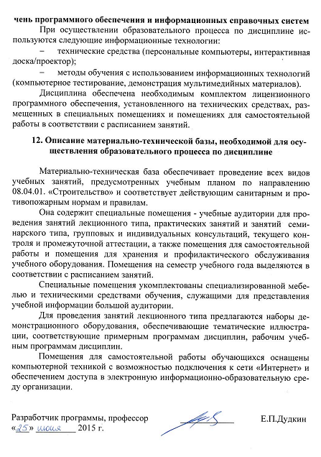При осуществлении образовательного процесса по дисциплине используются следующие информационные технологии:
- технические средства (персональные компьютеры, интерактивная доска/проектор);
- методы обучения с использованием информационных технологий (компьютерное тестирование, демонстрация мультимедийных материалов).
Дисциплина обеспечена необходимым комплектом лицензионного программного обеспечения, установленного на технических средствах, размещенных в специальных помещениях и помещениях для самостоятельной работы в соответствии с расписанием занятий.

12. Описание материально-технической базы, необходимой для осуществления образовательного процесса по дисциплине

Материально-техническая база обеспечивает проведение всех видов учебных занятий, предусмотренных учебным планом по направлению 08.04.01. «Строительство» и соответствует действующим санитарным и противопожарным нормам и правилам.
Она содержит специальные помещения - учебные аудитории для проведения занятий лекционного типа, практических занятий и занятий семинарского типа, групповых и индивидуальных консультаций, текущего контроля и промежуточной аттестации, а также помещения для самостоятельной работы и помещения для хранения и профилактического обслуживания учебного оборудования. Помещения на семестр учебного года выделяются в соответствии с расписанием занятий.
Специальные помещения укомплектованы специализированной мебелью и техническими средствами обучения, служащими для представления учебной информации большой аудитории.
Для проведения занятий лекционного типа предлагаются наборы демонстрационного оборудования, обеспечивающие тематические иллюстрации, соответствующие примерным программам дисциплин, рабочим учебным программам дисциплин.
Помещения для самостоятельной работы обучающихся оснащены компьютерной техникой с возможностью подключения к сети «Интернет» и обеспечением доступа в электронную информационно-образовательную среду организации.

Разработчик программы, профессор | ____________ | Е.П.Дудкин
«___» _________ 2015 г.

